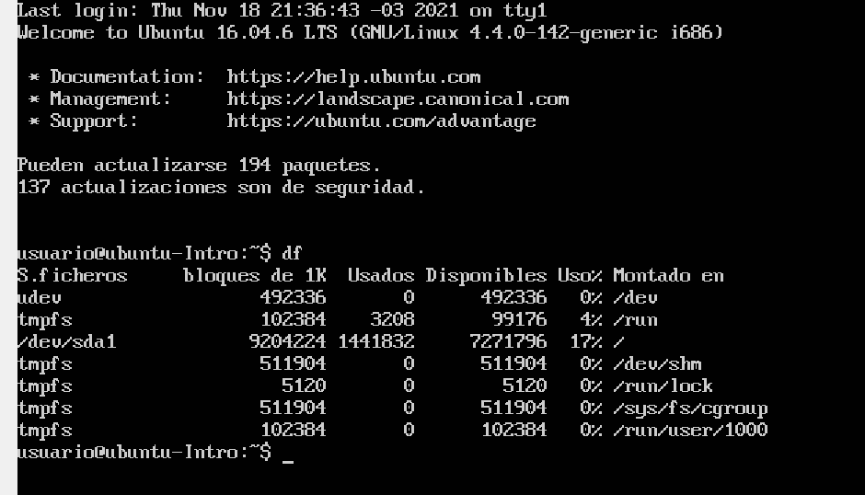

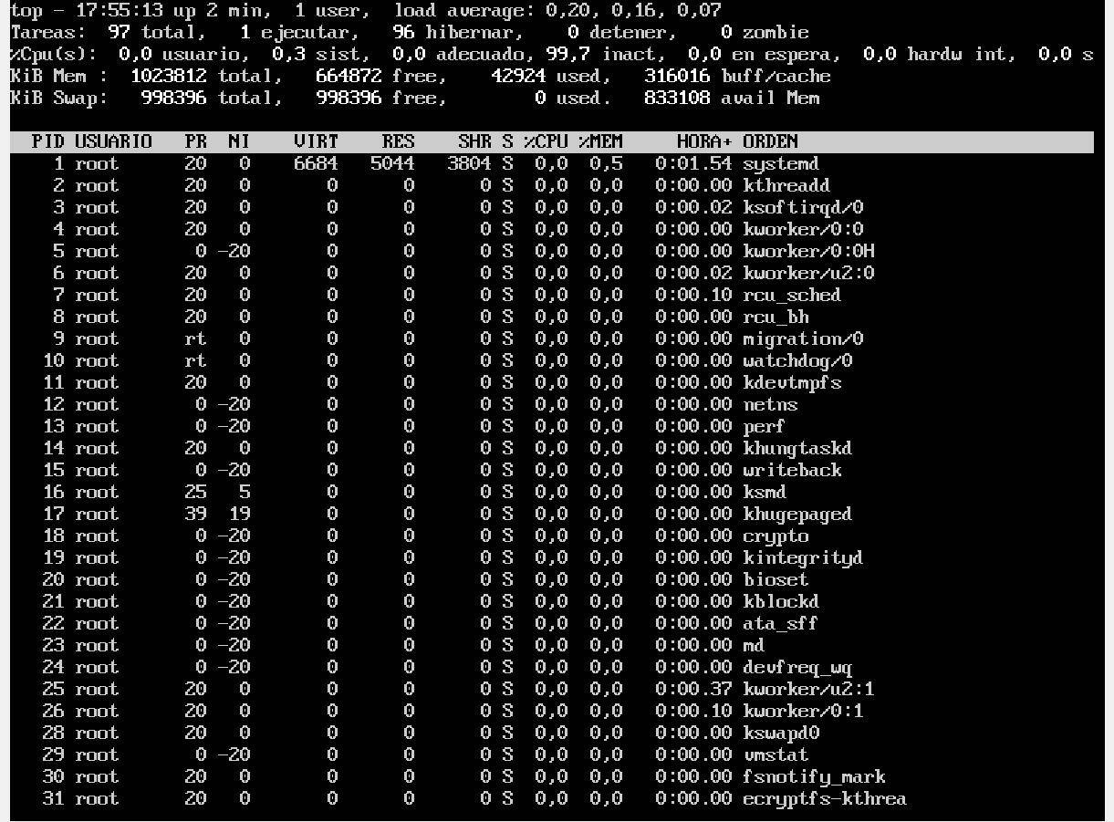

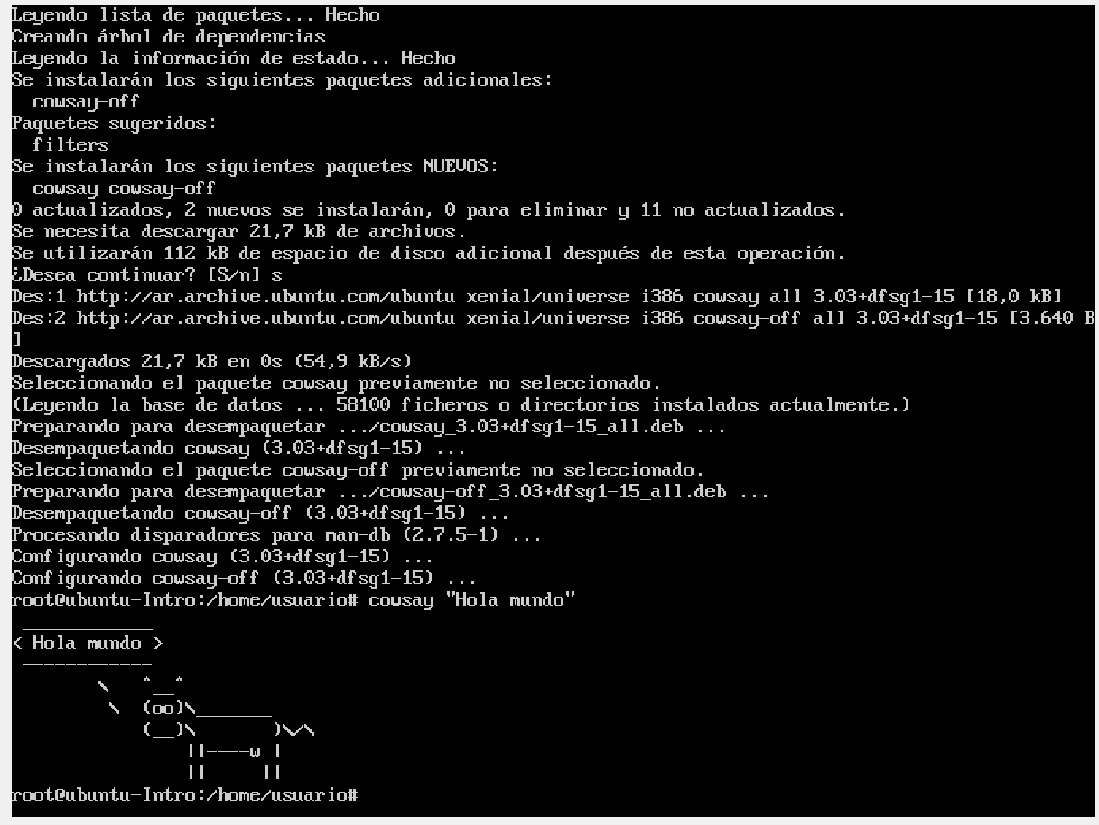

Con el comando apt-get upgrade, lo que hicimos fue instalar las últimas versiones de todos los paquetes instalados previamente en nuestro sistema, el comando actualiza los paquetes que tienen una nueva versión disponible como se indica en las fuentes.

Con el comando apt-get install cowsay lo que hicimos fue instalar el cowsay que es un programa que genera imágenes artísticas ASCII de una vaca con un mensaje.

Cuando ejecutamos el comando cowsay “Hola mundo” lo que hicimos fue ejecutar el cowsay y hacerle mostrar el mensaje “Hola mundo”.